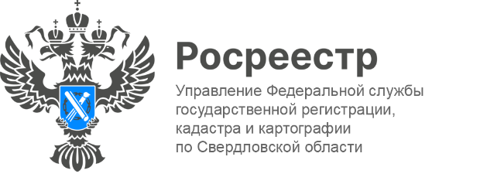

ПРЕСС-РЕЛИЗ

Свердловский Росреестр присоединился к акции «Сад памяти»
27 мая представители Молодежного совета Управления Росреестра по Свердловской области приняли участие в высадке деревьев в рамках Международной акции «Сад памяти». В этом году мероприятие состоялось в городе Верхняя Пышма на территории Березового лесничества площадью 3,5 га.
Организатором мероприятия выступило Министерство природных ресурсов и экологии Свердловской области.
«Мы с коллегами с огромным удовольствием принимали участие в данном мероприятии. Сад памяти – это не просто высадка деревьев, но и прекрасная возможность выразить благодарность нашим ветеранам. Каждое посаженное дерево олицетворяет память о тех, кто ценой своей жизни боролся за нашу свободу», - подчеркивает представитель Молодежного совета Управления Анастасия Вахрамеева.
Напомним, международная акция «Сад Памяти» впервые была проведена в 2020 году. Ее цель – высадить 27 миллионов деревьев в память о 27 миллионах погибших во время Великой Отечественной войны. В прошлом году в Свердловской области в рамках акции было высажено более 226 тысяч деревьев на общей площади 67,9 гектара.
«Сад памяти» – это, в первую очередь, благодарность нашим прадедам! Каждое высаженное дерево символизируют живую память о погибшем в годы Великой Отечественной войны. Мы сохраняем память о подвиге наших ветеранов, истории страны и каждой семьи. Кроме того, благодаря данной акции реализуется масштабная экологическая цель: высаживая деревья, мы помогаем природе и боремся с изменениями окружающей среды. А лес - одно из главных богатств России, которое нужно беречь и восстанавливать», - отметил руководитель Управления Игорь Цыганаш.

Контакты для СМИ: Пресс-служба Управления Росреестра по Свердловской области
+7 343 375 40 81
press66_rosreestr@mail.ru
www.rosreestr.gov.ru
620062, г. Екатеринбург, ул. Генеральская, 6 а.

